БАШҠОРТОСТАН РЕСПУБЛИКАҺЫ НЕФТЕКАМА ҠАЛАҺЫ ҠАЛА ОКРУГЫНЫҢ 10-СЫ УРТА ДӨЙӨМ  БЕЛЕМ БИРЕҮ МӘКТӘБЕ  “БЕЛЕМ БИРЕҮ ҮҘӘГЕ” МУНИЦИПАЛЬ ДӨЙӨМ БЕЛЕМ БИРЕҮ АВТОНОМИЯЛЫ УЧРЕЖДЕНИЕҺЫ ( 10УДББМ “БЕЛЕМ БИРЕҮ ҮҘӘГЕ” МДББАУ)  ул.Карла Маркса, 18,  г. Нефтекамск, 452687,  тел. 8(34783) 59384, 58309  e-mail: soch10-neft@mail.ru  http://school10neft.ucoz.ru/ |  | МУНИЦИПАЛЬНОЕ ОБЩЕОБРАЗОВАТЕЛЬНОЕ АВТОНОМНОЕ УЧРЕЖДЕНИЕ СРЕДНЯЯ ОБЩЕОБРАЗОВАТЕЛЬНАЯ ШКОЛА №10 “ЦЕНТР ОБРАЗОВАНИЯ” ГОРОДСКОГО ОКРУГА ГОРОД НЕФТЕКАМСК РЕСПУБЛИКИ БАШКОРТОСТАН  (МОАУ СОШ №10 “ЦЕНТР ОБРАЗОВАНИЯ”)  ул.Карла Маркса, 18,  г. Нефтекамск, 452687,  тел. 8(34783) 59384, 58309  e-mail: soch10-neft@mail.ru  http://school10neft.ucoz.ru/
ОКПО 39970803 ,ОГРН 1020201884647, ИНН 0264012746, КПП 026401001

«___»_____2025 № ___

Аналитический отчет о проведеных мероприятиях в рамках метапредметной недели-2025

На основании приказа №157 от 14.02.2025 года проведены мероприятия в рамках Метапредметной недели с целью формирования функциональной грамотности обучающихся, достижения и оценивания результатов освоения основной образовательной программы.
Задачи:
1) формирование метапредметных и универсальных учебных действий учащихся с учетом реальных потребностей и интересов в общении и познании, ориентация на тесную связь обучения с непосредственными жизненными потребностями, интересами и социокультурным опытом учащихся;
2) организовать возможность для учителей школы показать педагогическое умение в организации и проведении занятий метапредметной интеграции, а также помочь современному учителю в его работе по достижению метапредметных образовательных результатов.
Основные мероприятия:
№ | мероприятие | Дата проведения | Фотоматериалы
 | Занятие в рамках внеурочной деятельности  «Арифметические задачи и действия. Закономерность»,5 класс | 18.02.2025 года | 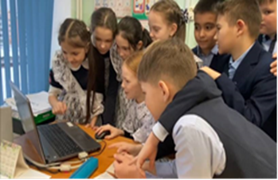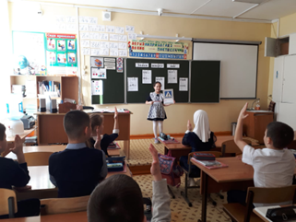
 | Открытый урок на тему «Понятие о точных и приближенных числах», 4 класс | 20.02.2025 года | 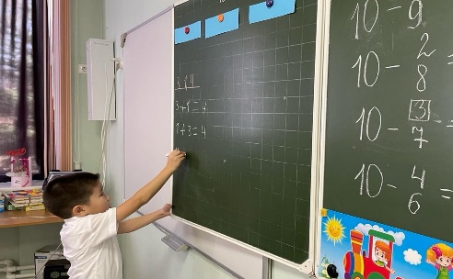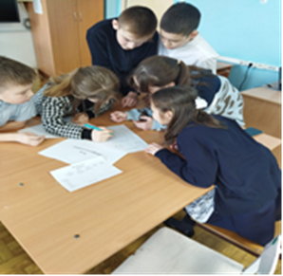
 | 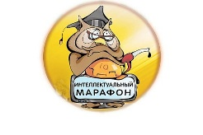  Интеллектуальный марафон «Поиск закономерностей», 5 класс | 20.02.2025 года | 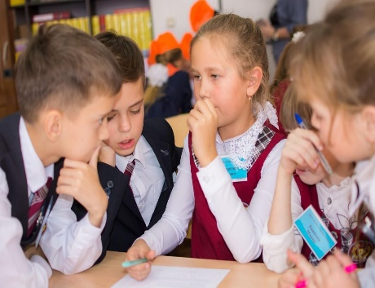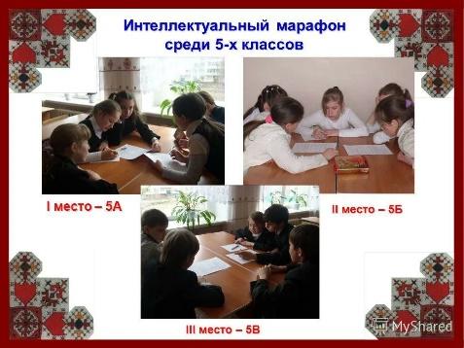
 | Часы общения (классные часы):  «Наш классный коллектив» | 21.02.2025 года | 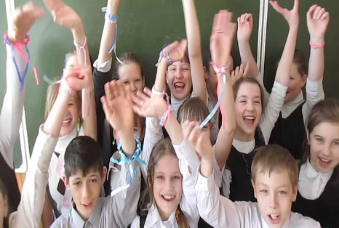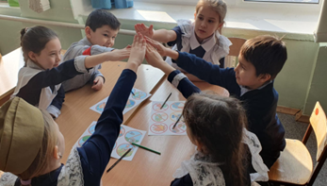
 | Выставка «Кодекс людей разных профессий» | 17-19.02.2025 года | 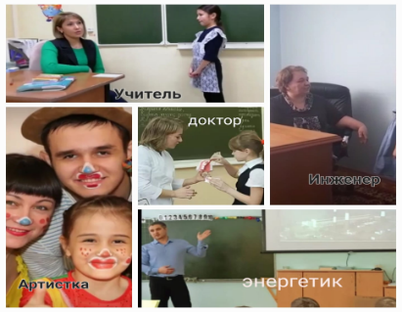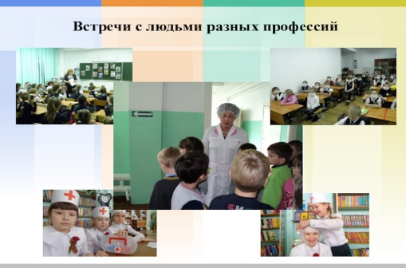
 | Интеллектуальный марафон  «Дорогами добра» | 20.02.2025 года | 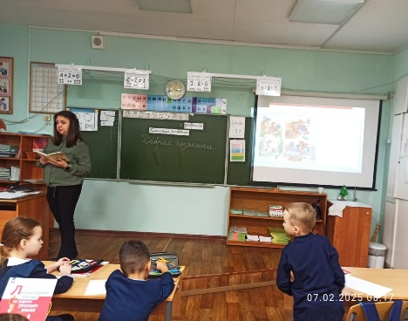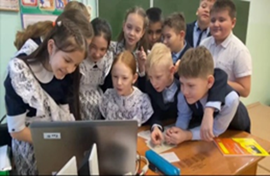
 | Открытые внеурочные занятия  «Простые нравственные истины» | 21.02.2025 года | 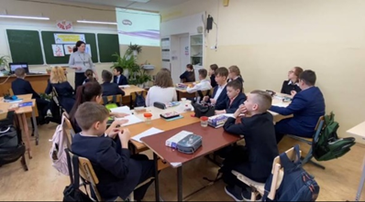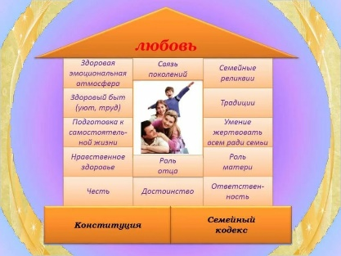
 | Конкурс рисунков «Моя семья- мое богатство» | 17-19.02.2025 года | 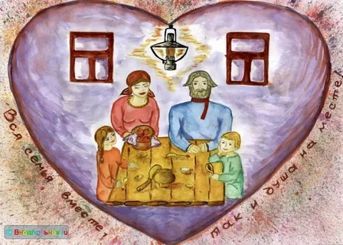
 | Фотовыставка «Семейные традиции» | 17-21.02.2025 года | 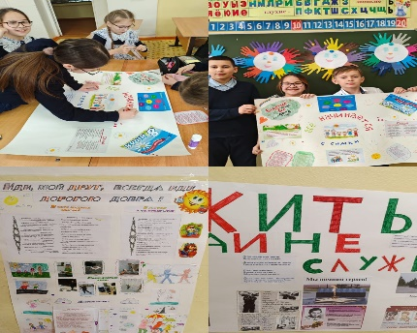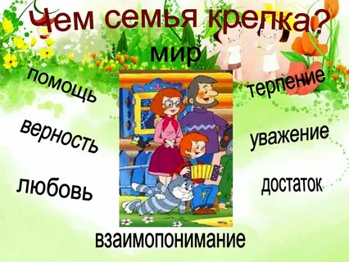
 | Родительское чтение «Войдем в мир книги вместе с детьми» | 20.02.2025 года | 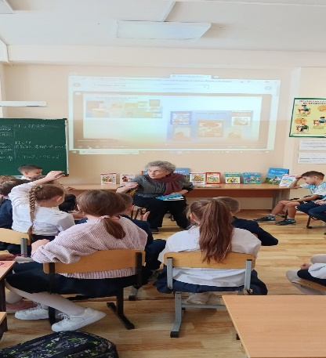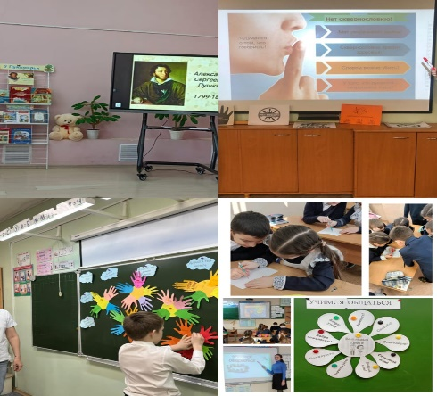
 | Заседание педагогической студии «Что посеешь-то и пожнешь…» | 21.02.2025 года | 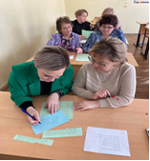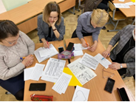
 | Спортивное мероприятие «В здоровом теле-здоровый дух»1,5 классы | 20.02.2025 года | 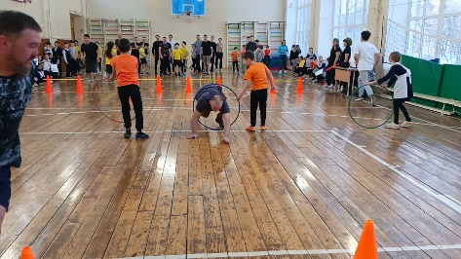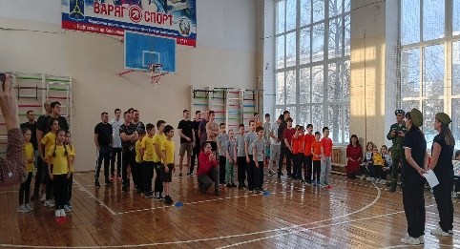

В проведении метапредметной недели задействованы учащиеся 1-11 классов и учителя-предметники. В каждом классном коллективе прошли мероприятия в различных формах, которые позволяют формировать личностные, коммуникативные и познавательные учебные действия. Каждый учитель предметник провёл не менее одного учебного занятия в рамках метапредметной недели.
Проведение метапредметной недели сопровождалось наглядной информацией, размещённой на сайте. По окончании недели проводилась рефлексия среди участников для определения лучших учебных занятий. На заседании МО — анализ мероприятий.
Использование метапредметных технологий в преподавании традиционных учебных предметов позволяет демонстрировать учащимся процессы становления научных и практических знаний; готовить грамотных учащихся в широком смысле этого слова, вооружённых навыками пользования устной и письменной речи, что необходимо для творческой, производственной и общественной деятельности. В результате изучения учебных предметов, а также внеурочной деятельности у учащихся были сформированы коммуникативные, познавательные и регулятивные УУД как основа учебного сотрудничества и умения учиться, у каждого ученика была возможность стать активным участником мероприятий.
Метапредметная неделя позволила сформировать банк педагогических технологий для развития обучающихся в области науки, техники, художественного творчества, реализуемых в контексте введения ФГОС общего образования, совершенствовать профессиональное мастерство педагогов через подготовку, организацию и проведение открытых уроков и внеклассных мероприятий, вовлечь обучающихся в самостоятельную метапредметную деятельность, повысить их интерес к изучаемым учебным дисциплинам, а также выявить обучающихся, которые обладают творческими способностями, стремятся к углубленному изучению учебных предметов.
Результаты метапредметной недели служат основанием для оценивания достижений метапредметных результатов освоения образовательной программы разных уровней общего образования.
Ссылки на освещение проведения метапредметной недели:
В контакте: https://vk.com/wall-178982494_1372
На сайте ОО: https://school10nfk.02edu.ru/life/news/714966/3542677/?property_code=edit_mode&property_value=Y

Директор Н.Х.Акмалтдинова

